Software Design Documents

Version 1.0
8 maggio 2017
“Manipolazione di dati statistici da app stores”

Esercizio di Software Engineering

Table of Contents
1 Introduction 2
2 System Overview 2
3 Models 2
3.1 Static Models 2
3.1.1 Use Cases Diagram 2
3.1.2 Class Diagram 2
3.1.3 Object Diagram 2
3.2 Dynamic Models 2
3.2.1 Sequence Diagrams 2
3.2.2 Activity Diagrams 2
3.2.3 State Machine Diagrams 2
4.0 Vincoli 2

1 Introduction
Il Software Design Document fornisce la documentazione di supporto allo sviluppo del progetto in esame. All’interno è presente documentazione grafica del design del software quali Use Case Model, Class e Object Diagram, Sequence e Activity Diagram, e altre informazioni utili.
Lo scopo del documento è quello di descrivere tramite un insieme di modelli UML il software di “Manipolazione di dati statistici da app stores”, in riferimento all’omonimo documento SRS.

2 System Overview
Per una descrizione del modello si rimanda al documento SRS.
Non sono state apportate sonstanziali semplificazioni dall’SRS.

3 Models

3.1 Static Models

3.1.1 Use Cases Diagram
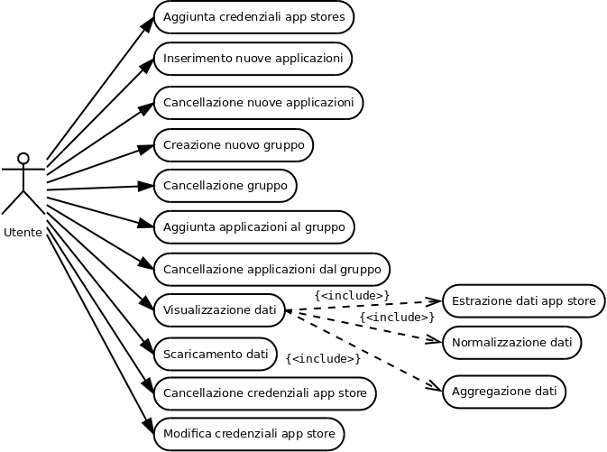

3.1.2 Class Diagram
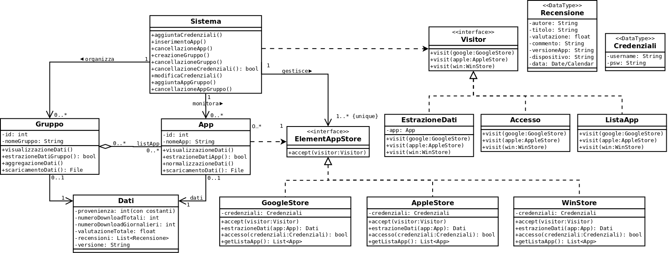

3.1.3 Object Diagram

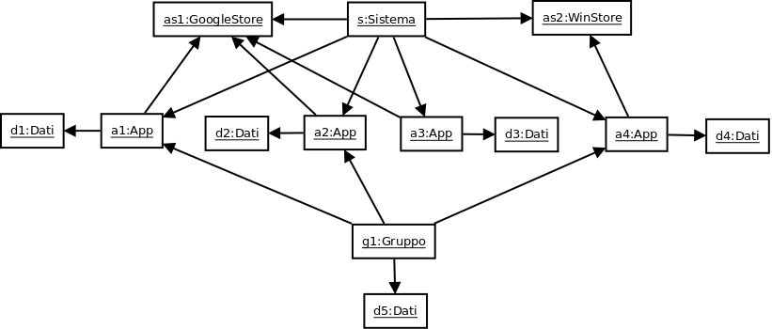

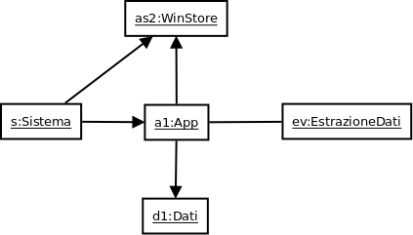

3.2 Dynamic Models

3.2.1 Sequence Diagrams

UC4: Creazione nuovo gruppo
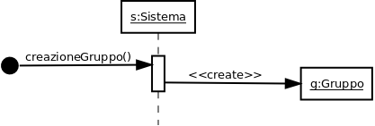

UC5: Cancellazione gruppo
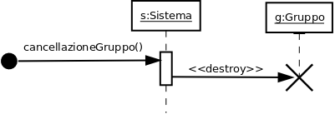

UC13: Aggregazione dati
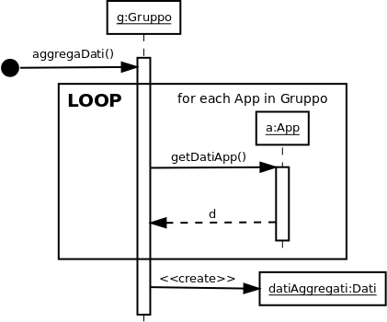

3.2.2 Activity Diagrams

UC4: Creazione nuovo gruppo
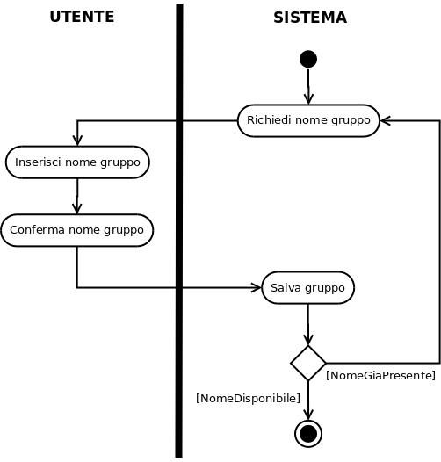

UC5: Cancellazione gruppo
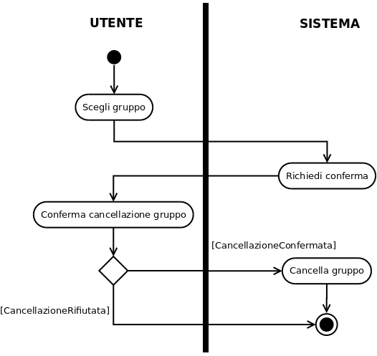

3.2.3 State Machine Diagrams

UC4: Creazione nuovo gruppo

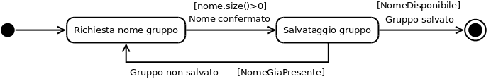

UC5: Cancellazione gruppo
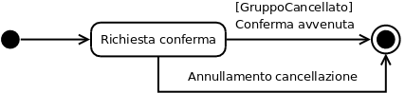

4 Vincoli

- “Il sistema non può creare più istanze di una stessa classe che implementa l’interfaccia ElementAppStore”
Context Sistema::aggiuntaCredenziali()
inv: self.listAppStore → select(as | as.oclType(???)) → size() = 0
- “Si può aggiungere un’App solo dopo aver inserito le credenziali di almeno un App Store”
Context Sistema::inserimentoApp()
pre: self.listAppStore→size() >= 1
- “Si può eliminare un’App dal sistema solo se ne è stata aggiunta almeno una”
Context Sistema::cancellazioneApp()
pre: self.listApp→size() >= 1
- “Si può eliminare un Gruppo dal sistema solo se ne è stato aggiunto almeno uno”
Context Sistema::cancellazioneGruppo()
pre: self.listGruppi→size() >= 1
- “All’aggiunta di una App in un Gruppo, nel Sistema deve essere presente almeno una App”
Context Gruppo::aggiuntaAppGruppo()
pre: Sistema::listApp→size() >= 1
- “Si può eliminare un’App da un Gruppo solo se almeno un’App è presente all’interno del gruppo”
Context Gruppo::cancellazioneAppGruppo()
pre: self.listApp→size() >= 1
- “Si possono visualizzare i dati di un Gruppo solo se al suo interno è presente almeno un’App”
Context Gruppo::visualizzaDati()
pre: self.listApp→size() >= 1
- “Si possono eliminare delle credenziali di un App Store solo se è stato precedentemente aggiunto almeno un App Store nel sistema”
Context Sistema::cancellazioneCredenziali()
pre: self.listAppStore→size() >= 1
- “Si possono modificare delle credenziali di un App Store solo se è stato precedentemente aggiunto almeno un App Store nel sistema”
Context Sistema::modificaCredenziali()
pre: self.listAppStore→size() >= 1
- “L’aggregazione può essere fatta solo se il Gruppo è composto da almeno due App che contengono dati”
Context Gruppo::aggregazioneDati()
pre: self.listApp→select(a | a.dati→notEmpty()==true)→size() >= 2

